Bài viết về tấm gương người tốt việc tốt tháng 11/2018
GƯƠNG SÁNG TỔNG PHỤ TRÁCH ĐỘI
Thực hiện lời kêu gọi của Chủ tịch Hồ Chí Minh, những năm qua, thầy và trò trường Tiểu học Thanh Am đã cùng nhau thi đua dạy tốt – học tốt – quản lí tốt, không ngừng đổi mới sáng tạo trong dạy và học cũng như trong việc tổ chức các hoạt động tại nhà trường. Từ phong trào ấy đã xuất hiện nhiều tấm gương điển hình tiên tiến tiêu biểu, trong đó cô giáo Nguyễn Thị Hằng – Giáo viên Tổng Phụ trách Đội của Liên đội trường Tiểu học Thanh Am.
Năm 2012 cô giáo Nguyễn Thị Hằng nhận nhiệm vụ về công tác tại trường Tiểu học Thanh Am. Tại đây, lòng tâm huyết và sức sáng tạo của cô càng được “chắp cánh” bởi sự động viên, khích lệ của Ban giám hiệu cùng với sự ủng hộ, tin tưởng của 100% cán bộ, giáo viên, công nhân viên nhà trường. Để hoàn thành tốt nhiệm vụ, cô giáo Hằng không ngừng tìm tòi, học hỏi kinh nghiệm từ đồng nghiệp, tham khảo tài liệu, sách báo để nâng cao kiến thức, kỹ năng hoạt động Đội. Ở các hoạt động phong trào, cô luôn sát cánh cùng các em, giúp học sinh không còn e ngại tham gia các phong trào Đội. Hàng năm, cô Hằng đã tổ chức nhiều phong trào sôi nổi, nhiều sân chơi sáng tạo thu hút đông đảo đội viên thiếu niên, nhi đồng tham gia từ đó giúp các em được nói, được chơi, được chia sẻ, bày tỏ cảm xúc, mong muốn, và đặc biệt giúp các em tự rèn luyện sự chủ động trong công việc, mạnh dạn, tự tin trong cuộc sống. Bởi vậy, phong trào Đội của liên đội trường Tiểu học Thanh Am đã có nhiều khởi sắc và đạt được những kết quả đáng tự hào. Cô Hằng đã tổ chức các chương trình trọng tâm trong năm học như “Ngày Hội thiếu nhi vui khỏe”, Hội thi “ Em yêu Long Biên Hà Nội” ...được Hội đồng Đội Quận Long Biên ghi nhận và đánh giá cao.
Năm học 2017-2018, Liên đội đã đạt được nhiều thành tích: 16 em đạt giải cấp Quận trong hội thi tuyên truyền “ Chúng em xây dựng quận Long Biên Xanh- Sạch- Đẹp” và đạt giải Ba; 13 học sinh đạt giải cấp thành phố, trong đó: 1 học sinh đạt giải C cuộc thi vẽ tranh “ Sải cánh vươn cao”, 5 học sinh đạt giải Ba cuộc thi “ Sáng tạo thanh thiếu niên nhi đồng”, 4 học sinh đạt Huy Chương Vàng cấp thành phố môn Aerobic, 2 học sinh đạt Huy chương Bạc cấp thành phố môn Aerobic, 1 học sinh đạt Huy chương Bạc cấp thành phố môn bóng đá.
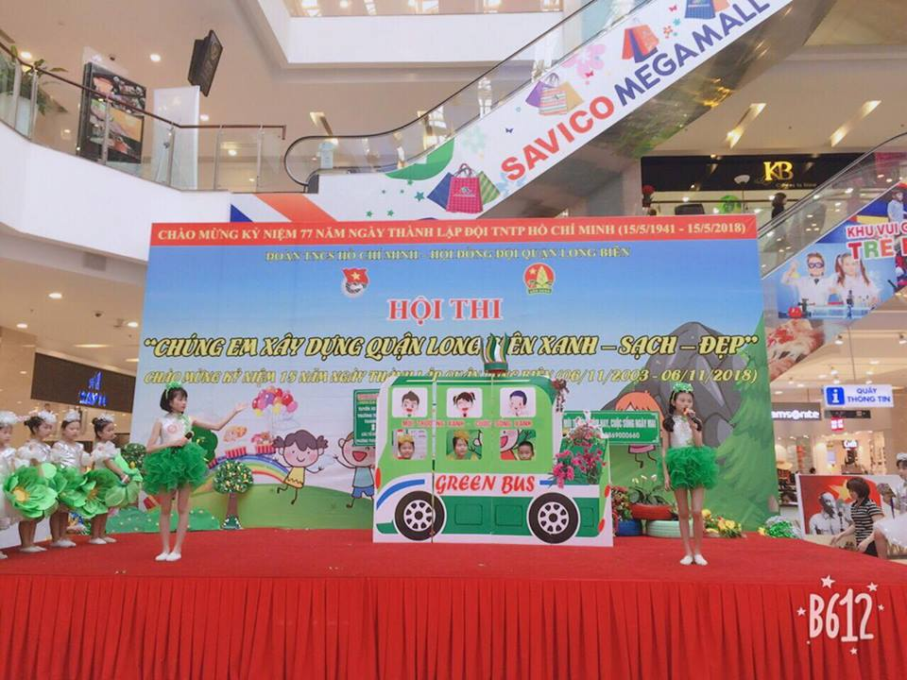
Giải Ba cuộc thi “ chúng em xây dựng Quận Long Biên xanh – sạch- đẹp”
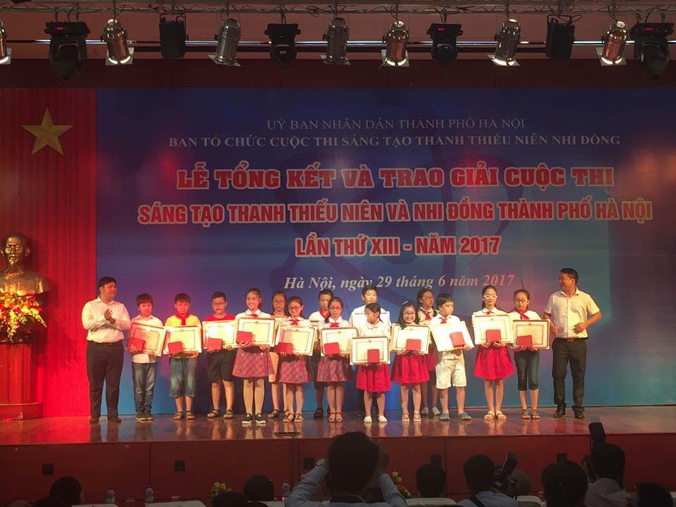
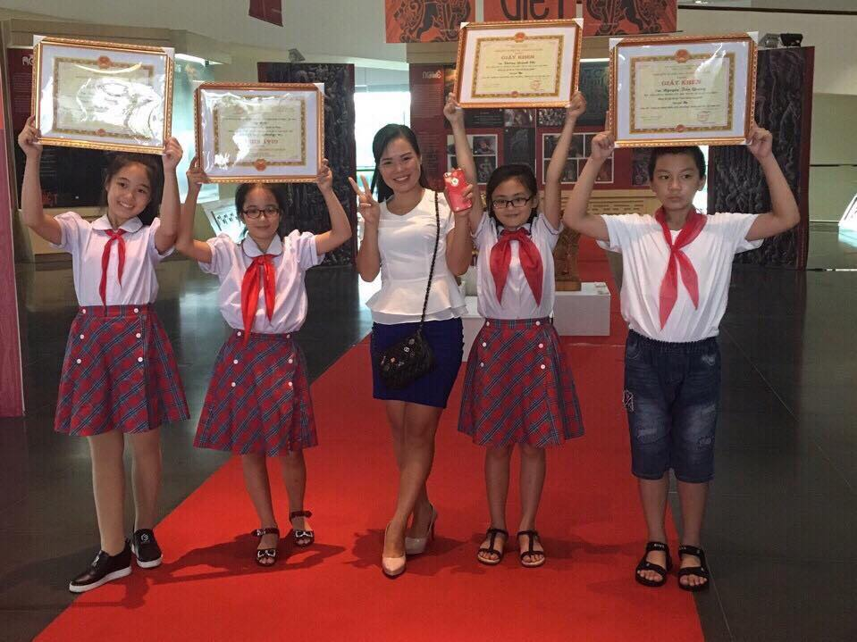
Giải Ba cuộc thi “Sáng tạo Thanh thiếu niên nhi đồng” cấp Thành Phố

Cô Hằng cũng đã có nhiều sáng kiến trong công tác Đội, ứng dụng hiệu quả trong thực tế hoạt động Đội của nhà trường. Theo cô, để trở thành Tổng phụ trách Đội giỏi bên cạnh sự năng động, chịu khó học hỏi, thì điều quan trọng là phải yêu nghề, làm hết mình thì chắc chắn vượt qua khó khăn, đưa các hoạt động của Đội, của nhà trường ngày càng đi lên. Yêu nghề, mến trò, cô đã miệt mài tìm tòi viết các sáng kiến kinh nghiệm tạo động lực cho học sinh tham gia các hoạt động của trường. Năm 2014 sáng kiến kinh nghiệm của cô đạt loại A cấp Quận, loại C cấp Thành phố. Năm 2015 đạt loại B cấp quận. Năm 2018 Đạt loại A cấp Thành Phố. Không những vậy cô còn đạt giấy chứng nhận Sáng kiến kinh nghiệm xếp loại C cấp Thành phố Số 10584/QĐ – SGD&ĐT ngày 27 tháng 10 năm 2014 của sở Giáo dục và Đào tạo Hà Nội.
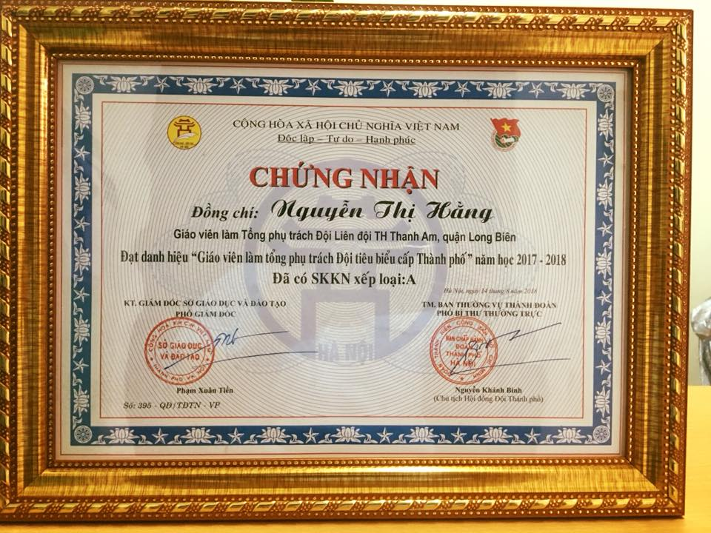
Chứng nhận danh hiệu “ Giáo viên làm Tổng phụ trách Đội tiêu biểu cấp Thành Phố”
Ngoài ra, cũng trong năm học 2017-2018 cô Nguyễn Thị Hằng còn đạt nhiều bằng khen, giấy khen: Đã có thành tích xuất sắc trong công tác Đội và phong trào thiếu nhi Thủ Đô năm học 2017 – 2018 của Thành đoàn Hà Nội, đạt Danh hiệu “ Chiến sĩ thi đua cơ sở”.
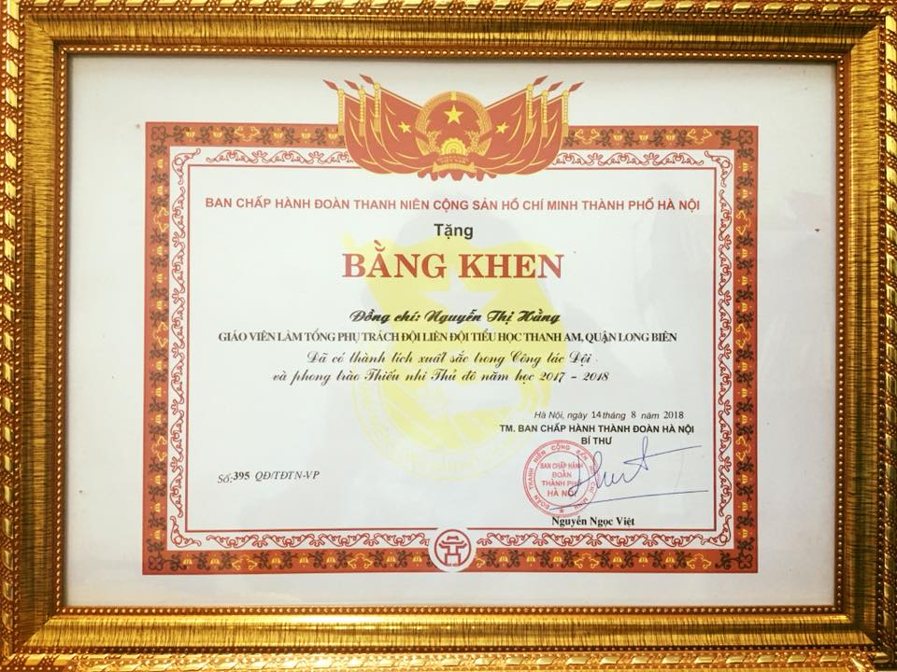

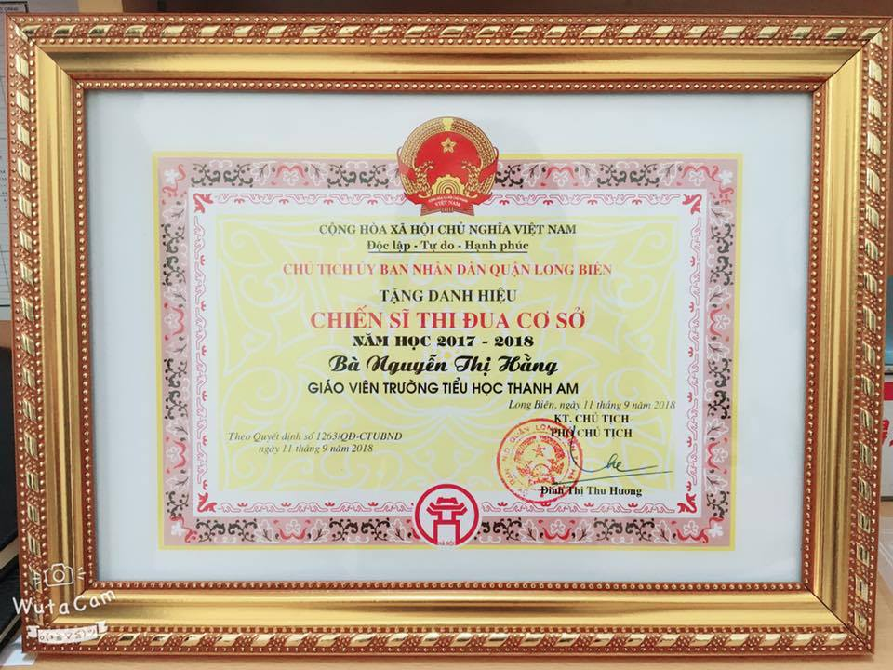

Cô Hằng luôn là người đi đầu trong các phong trào từ thiện do các cấp phát động: tham gia chương trình tình nguyện mùa đông ủng hộ 20 thùng mì tôm và 200 quyển vở cho học sinh huyện Thanh Chương – Nghệ An
Bản thân cô cũng đã không ngừng cố gắng, rèn luyện tích cực đạt được nhiều thành tích cá nhân như: Giải Nhì Hội Thi Gói bánh chưng của Hội Xuân Long Biên năm 2018, Giải Ba Hội thi Tuyên truyền xây dựng Quận Long Biên Xanh – Sạch Đẹp, Giải Nhất ý tưởng sáng tạo trong Hội thi Tuyên truyền xây dựng Quận Long Biên Xanh – Sạch Đẹp, Đại diện cho phường tham dự Diễn đàn trẻ em cấp Quận đạt giải Nhì, Liên đội đề nghị khen thưởng Liên đội mạnh cấp Thành phố - Bằng khen của Trung ương Đoàn.

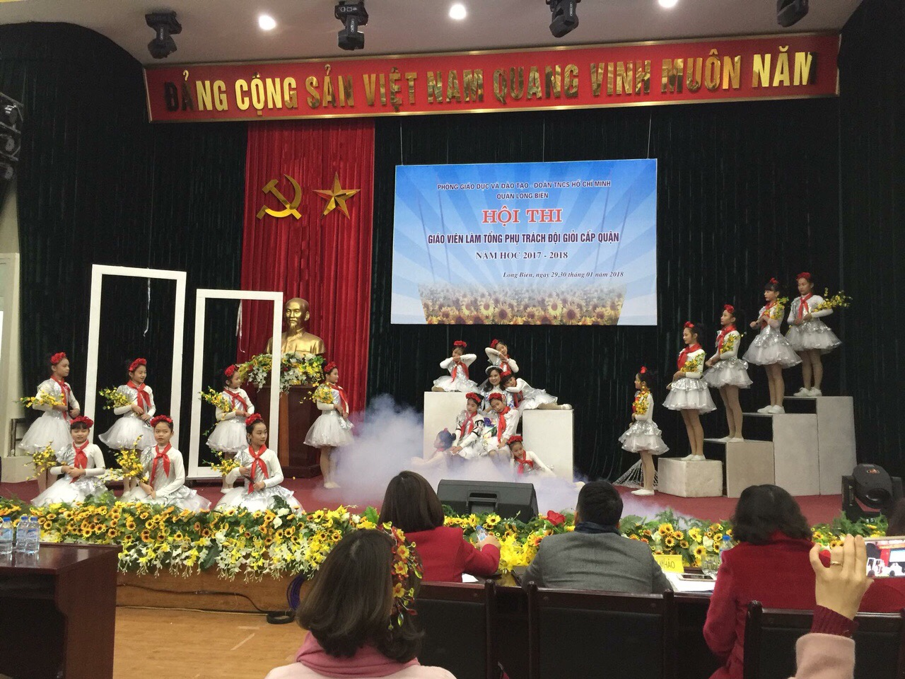
Đạt giải Ba hội thi “ Giáo viên làm Tổng phụ trách Đội giỏi cấp Quận”
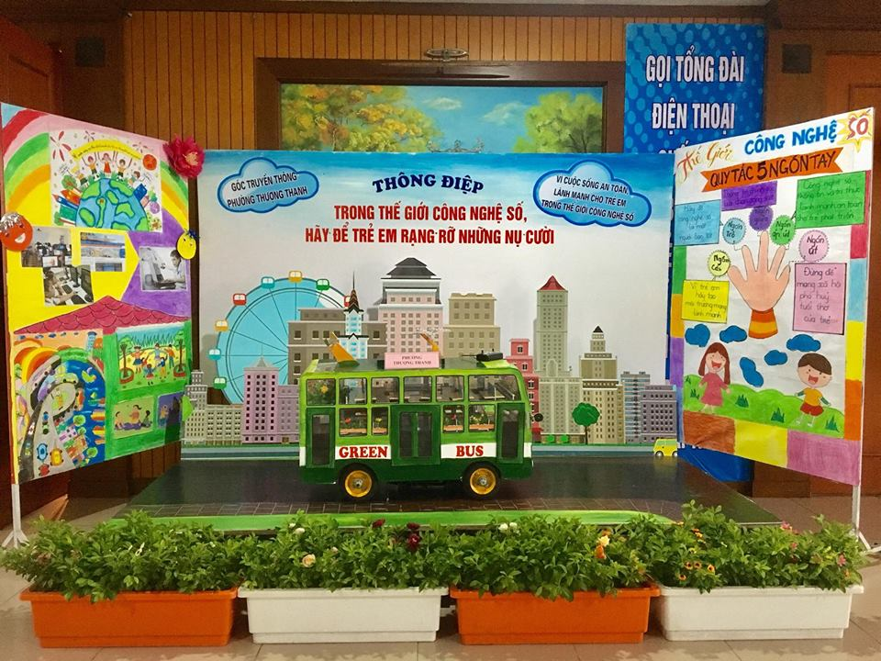
Giải Nhì khi tham gia “ Diễn đàn trẻ em” phần trưng bày mô hình
Những nỗ lực và chịu khó của cô giáo Nguyễn Thị Hằng đã luôn giúp cô hoàn thành mọi nhiệm vụ được giao và tô thắm thêm cho trang vàng thành tích của liên đội Tiểu học Thanh Am nói riêng và Quận Long Biên nói chung. Cô Hằng là tấm gương sáng về sự tâm huyết và sáng tạo giữa vườn hoa phụ trách Đội đáng được biểu dương khen ngợi. Lòng yêu nghề của cô đã lan tỏa tới tất cả giáo viên cùng nhau nỗ lực thi đua, đưa trường Tiểu học Thanh Am ngày càng phát triển xứng đáng với niềm tin của các cấp lãnh đạo, các bậc phụ huynh và toàn xã hội.

